ΕΡΓΑΣΤΗΡΙΑΚΗ ΑΝΑΦΟΡΑ

2018-2019

Εργαστηριακό Τμήμα : | ΜΗΠΕΡ- 3 Παρασκευή 9:00-11:00
Ομάδα : | Ομάδα 3
Ονοματεπώνυμο & ΑΜ Φοιτητή : | Δραγατίδη Ασπασία-Θάλεια (Μεταγραφή)
Ονοματεπώνυμο & ΑΜ Μελών Ομάδας : | Άννα Χαριτάκη 2018050101  Κυριακή Θεοχάρη 2018050043
Είδος Αναφοράς : | Ομαδική
Ημερομηνία Εκτέλεσης : | 19-10-2018
Ημερομηνία Εκτέλεσης : | Άσκηση 1-”Σφάλματα Μετρήσεων”
Ονοματεπώνυμο Εργαστηριακού Διδάσκοντα: | Ιωάννης Κανάκης  Θοδωρής Γλυτσός  Αθηνά Σπυριδάκη

Εργαστήριο Φυσικής Ι

ΠΕΡΙΛΗΨΗ:

Ο σκοπός της δοθείσας πειραματικής άσκησης έχει ως αυτοσκοπό την εκμάθηση χρήσης οργάνων ακριβείας και συγκεκριμένα του παχυμέτρου σφάλματος 1mm και βελτιέρου 0,05 mm για την μέτρηση ενός στερεού ορθογωνίου παραλληλεπιπέδου. Στις παρατηρήσεις διακρίνεται διαφορά στα τελευταία δύο δεκαδικά ψηφία λόγω διαφορετικού παρατηρητή και διαφορετικών υπολογισμών των μερών του αντικειμένου. Τελικά, καταμετρήθηκε όγκος μέσης τιμής V=29.743,24mm^3 και σφάλματος 51,68mm.

ΕΙΣΑΓΩΓΗ:

Για την πειραματική άσκηση χρησιμοποιήθηκαν οι παρακάτω τύποι:

- Μέση Τιμή Αποτελεσμάτων:

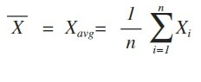

- Σφάλμα Μέσης Τιμής:

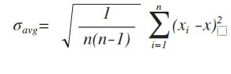

- Όγκος Ορθογωνίου Παραλληλεπιπέδου (τουβλάκι):

$$V=x*y*z$$

- Σφάλμα Όγκου:

$$δχ=±\sqrt{\sum_{1}^{n}{{\left[\frac{∂χ}{∂q_{i}}σ_{q_{i}}\right]}^{2}}}$$

- Μεταβλητές a, b:

α=$\frac{{\sum{(x_{i}})}^{2}*\sum{y_{i}-\sum{x_{i}*\sum{x_{i}y_{i}}}}}{Δ}$

b=$\frac{N\sum{x_{i}}y_{i}-\sum{x_{i}y_{i}}}{Δ}$

$$Δ=Ν*\sum{{χ_{i}}^{2}-({\sum{x_{i}})}^{2}}$$

Οι μετρήσεις γίνονται σε χιλιοστά (mm) και λόγω παχυμέτρου διαβάζονται μόνο 4 σημαντικά ψηφία.

Τα ζητούμενα μεγέθη αυτής της πειραματικής άσκησης είναι :

- Μέτρηση Μέσης Τιμής (x,y,z)
- Σφάλμα Μέσης Τιμής (x,y,z)
- Μέση Τιμή Όγκου Σχήματος ( V )
- Σφάλμα Μέσης Τιμής Όγκου Σχήματος (σV)

Πειραματική διάταξη

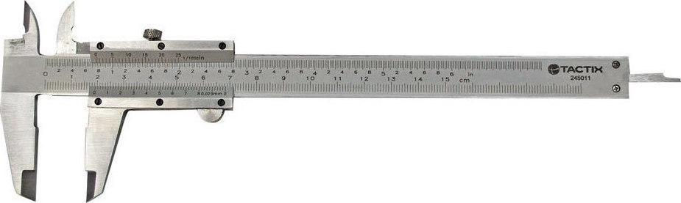

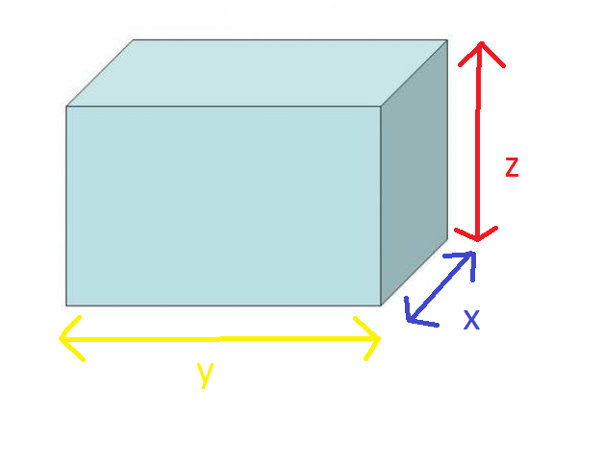

Στην δοθείσα εργαστηριακή άσκηση η διαδικασία που ακολουθήθηκε πραγματοποιήθηκε με την χρήση του παχυμέτρου. Πιο συγκεκριμένα, τοποθετήθηκε από τον κάθε έναν παρατηρητή ,με βάση την δική του οπτική γωνία, το παχύμετρο σε τρία διαφορετικά σημεία του αντικειμένου και καταγράφηκαν οι ανάλογες μετρήσεις. Τέλος, οι μετρήσεις-αποτελέσματα τοποθετήθηκαν στους παρακάτω πίνακες.

Αποτελέσματα- Ανάλυση-Συζήτηση

α/α | Αριθμός επαναλήψεων μετρήσεων x,y,z(m,m) | Μέση τιμή (m,m) | Σφάλμα μέσης τιμής (m,m)
 | $$1^{η}$$ | $$2^{η}$$ | $$3^{η}$$ | $$4^{η}$$ | $$5^{η}$$ | $$6^{η}$$ | $$7^{η}$$ | $$8^{η}$$ | $$9^{η}$$
X(mm) | 24,65 | 24,40 | 24,40 | 24,40 | 24,30 | 24,30 | 24,40 | 24,45 | 24,45 | 24,42 | 0,0344
Y(mm) | 50,00 | 50,00 | 50,00 | 50,00 | 50,00 | 50,00 | 50,05 | 50,05 | 50,05 | 50,02 | 0,0154
Z(mm) | 24,35 | 24,35 | 24,30 | 24,35 | 24,35 | 24,20 | 24,45 | 24,40 | 24,35 | 24,35 | 0.0236

Πίνακας Τιμών Άξονα Χ:

- α/α | $x_{i}$(mm) | - $x_{i}-\overline{x}$ (mm) | - $(x_{i}-\overline{x})^{2}$(m$m^{2}$)
- 1 | 24,65 | - 0,23 | - 0,0529
- 2 | 24,40 | - -0,02 | - 4*${10}^{-4}$
- 3 | - 24,40 | - -0,02 | - ${4*10}^{-4}$
- 4 | 24,40 | - -0,02 | - 0,0144
- 5 | - 24,30 | - -0,12 | 0,0144
- 6 | - 24,30 | - -0,12 | $$4*{10}^{-4}$$
- 7 | - 24,40 | - -0,02 | - 4*${10}^{-4}$
- 8 | - 24,45 | - 0,03 | - 0,0009
- 9 | - 24,45 | - 0,03 | - 0,0009
- $\sum{{{(x}_{i}-\overline{x})}^{2}}$ | - 0,0851
$σ_{\overline{x}}$(mm) | - 0,0344

- α/α | - $y_{i}$(mm) | - ${(y}_{i}-\overline{y})$(mm) | - ${(y}_{i}-\overline{y})$($mm^{2}$)
- 1 | - 50,00 | - -0,02 | - $24*{10}^{-4}$
- 2 | 50,00 | - -0,02 | - $24*{10}^{-4}$
- 3 | - 50,00 | -0,02 | - $24*{10}^{-4}$
- 4 | - 50,00 | -0,02 | - $24*{10}^{-4}$
- 5 | - 50,00 | -0,02 | - $24*{10}^{-4}$
- 6 | - 50,00 | - -0,02 | - $24*{10}^{-4}$
- 7 | - 50,05 | - 0,03 | $$9*{10}^{-4}$$
- 8 | - 50,05 | - 0,03 | - $9*{10}^{-4}$
- 9 | - 50,05 | - 0,03 | - $9*{10}^{-4}$
- $\sum{{(y_{i}-\overline{y})}^{2}}$ | 0,0851
- $σ_{\overline{y}}$(mm) | 0,0154

Πίνακας Τιμών Άξονα Y:

Πίνακας Τιμών Άξονα Ζ:
- α/α | - $z_{i}$ (mm) | - $z_{i}-\overline{z}$(mm) | - ${{(z}_{i}-\overline{z})}^{ 2}$ ($mm^{2}$)
- 1 | 24.35 | 0 | - 0
- 2 | - 24.35 | 0 | - 0
- 3 | 24.30 | -0.05 | - 2.5*${10}^{-3}$
- 4 | 24.35 | 0 | - 0
- 5 | - 24.35 | 0 | - 0
- 6 | - 24.20 | -0.15 | - 0.0225
- 7 | 24.45 | 0.1 | 0.01
- 8 | 24.40 | 0.05 | 2.5*${10}^{-3}$
- 9 | 24.40 | 0.05 | - 2.5*${10}^{-3}$
- $\sum{{{(z}_{i}-\overline{z})}^{2}}$ | 0.04
$σ_{\overline{z}}$(mm) | 0.0236

Οι μετβλητές x,y,z αποτελούν τις μετρήσεις που έγιναν από την εργαστηριακή άσκηση με τη χρήση του παχυμέτρου. Επίσης, υπολογίστηκε η μέση τιμή αλλά και το σφάλμα αυτής με την χρήση των ανάλογων μαθηματικών τύπων που αναφέρονται στην εισαγωγή. Στην συνέχεια, γνωρίζοντας τον μαθηματικό τύπο της μέσης τιμής του όγκου αλλά και των σφαλμάτων των τριών αξόνων (σx,σy,σz) υπολογίζουμε το σφάλμα της μέσης τιμής του.
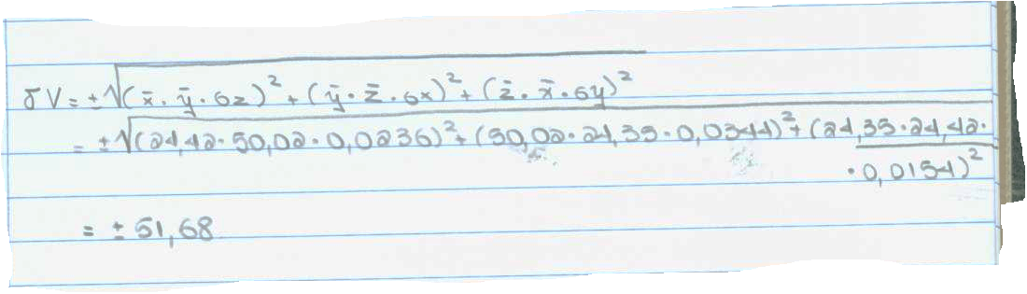

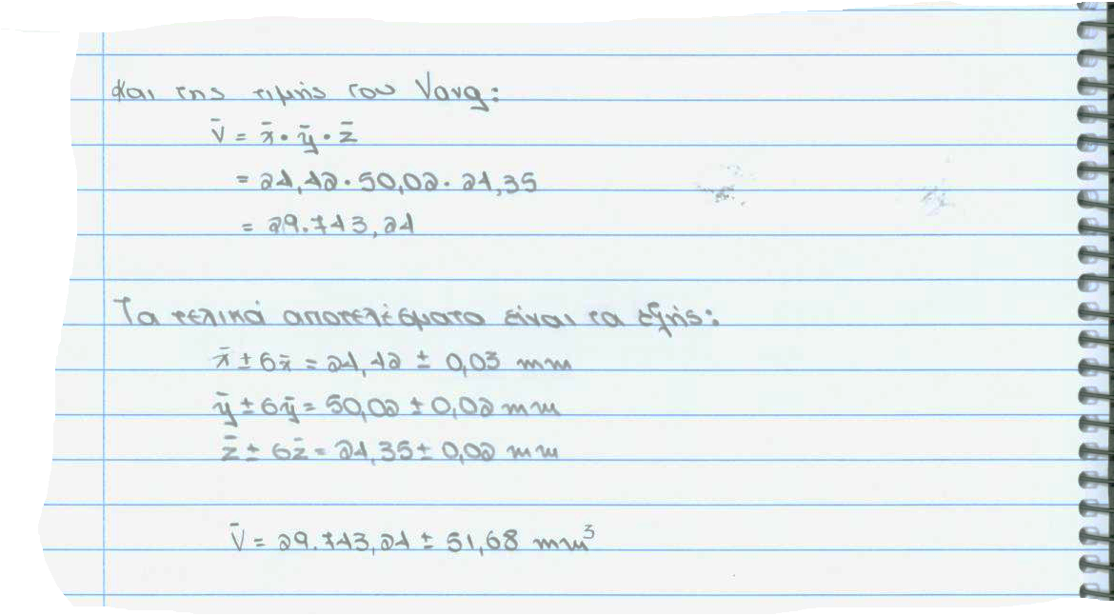

Συμπέρασμα:

Συμπερασματικά, με βάση τους υπολογισμούς που πραγματοποιήθηκαν και τις μετρήσεις που πάρθηκαν δόθηκε η δυνατότητα κατανόησης του σκοπού της άσκησης δηλαδή της χρήσης του παχυμέτρου μετρώντας τις διαστάσεις (ύψος, μήκος, πλάτος) ενός αντικειμένου με ακρίβεια δύο δεκαδικών ψηφίων. Οι μετρήσεις έγιναν από τρείς διαφορετικούς παρατηρητές κατά των οποίων τα αποτελέσματα διέφεραν κατά 10 με 20 mm.

Υποχρεωτικές Ασκήσεις:

1. Αν η ακρίβεια του όργανου μέτρησης είναι ± 0.01 mm ποιες από τις παρακάτω εκφράσεις των μετρήσεων σας είναι σωστές:
α) 8 mm β) 8.0 mm, γ) 8.00 mm, δ) 8.Μ mm όπου Μ είναι το τελευταίο νούμερο από τον αριθμό του φοιτητικού σας μητρώου.
2. Ποιο είναι το σφάλμα σχ του μήκους χ=α-β, όπου το σφάλμα των μηκών α και β είναι: σα=±(Μ+1)/10 mm, σβ=±(Μ-2)/10 mm), όπου Μ είναι το τελευταίο νούμερο από τον αριθμό του φοιτητικού σας μητρώου.
3. Ποιο είναι το σφάλμα σχ του μήκους χ=α+β, όπου η διακριτική ικανότητα (resolution) του μέτρου σας είναι 0.Μ mm, όπου Μ είναι το τελευταίο νούμερο από τον αριθμό του φοιτητικού σας μητρώου.
Ερώτηση 4
Σε ένα ηλεκτρικό κύκλωμα, μετρήθηκαν, με ένα βολτόμετρο και ένα αμπερόμετρο για μια αντίσταση R, οι τιμές V και I που αναγράφονται στον παρακάτω Πίνακα .

V (Volt) | I (A)
2,4 | 0.6
5.3 | 0.8
5.6 | 1.2
7.5 | 1.4
7.8 | 1.6
10.2 | 1.8
11.5 | 2.2
14.7 | 2.4
15.8 | 2.9
18.4 | 3.4

Οι αβεβαιότητες των μετρούμενων V,I είναι δV=±0,2V και δΙ=±0,1Α.
Α) Διατυπώστε την μαθηματική σχέση (εξίσωση) που συνδέει τα φυσικά μεγέθη V,I για την αντίσταση R. Θεωρείστε ως ανεξάρτητη μεταβλητή x το ρεύμα Ι και ως εξαρτημένη μεταβλητή y την τάση V.
Β) Να υπολογίσετε, με τη μέθοδο ελαχίστων τετραγώνων (ΜΕΤ), τις τιμές των συντελεστών a και b, της ευθείας y=bx+α. Ποια είναι η φυσική σημασία της κλίσης b;
Γ) Να σχεδιάσετε τη γραφική παράσταση της τάσης σαν συνάρτηση της έντασης του ρεύματος.
Δ) Τι τιμή περιμένατε να έχει ο συντελεστής a σύμφωνα με την εξίσωση που συνδέει τα V,I: Σχολιάστε το αποτέλεσμα του συντελεστή a που βρήκατε.

